小程序上架发布流程

- 小程序账号注册
账号注册有两种方式
- 登陆https://mp.weixin.qq.com/，选择小程序，按照提示步骤进行注册即可，此种方式注册完，需要另外再申请微信支付和微信认证（300元）
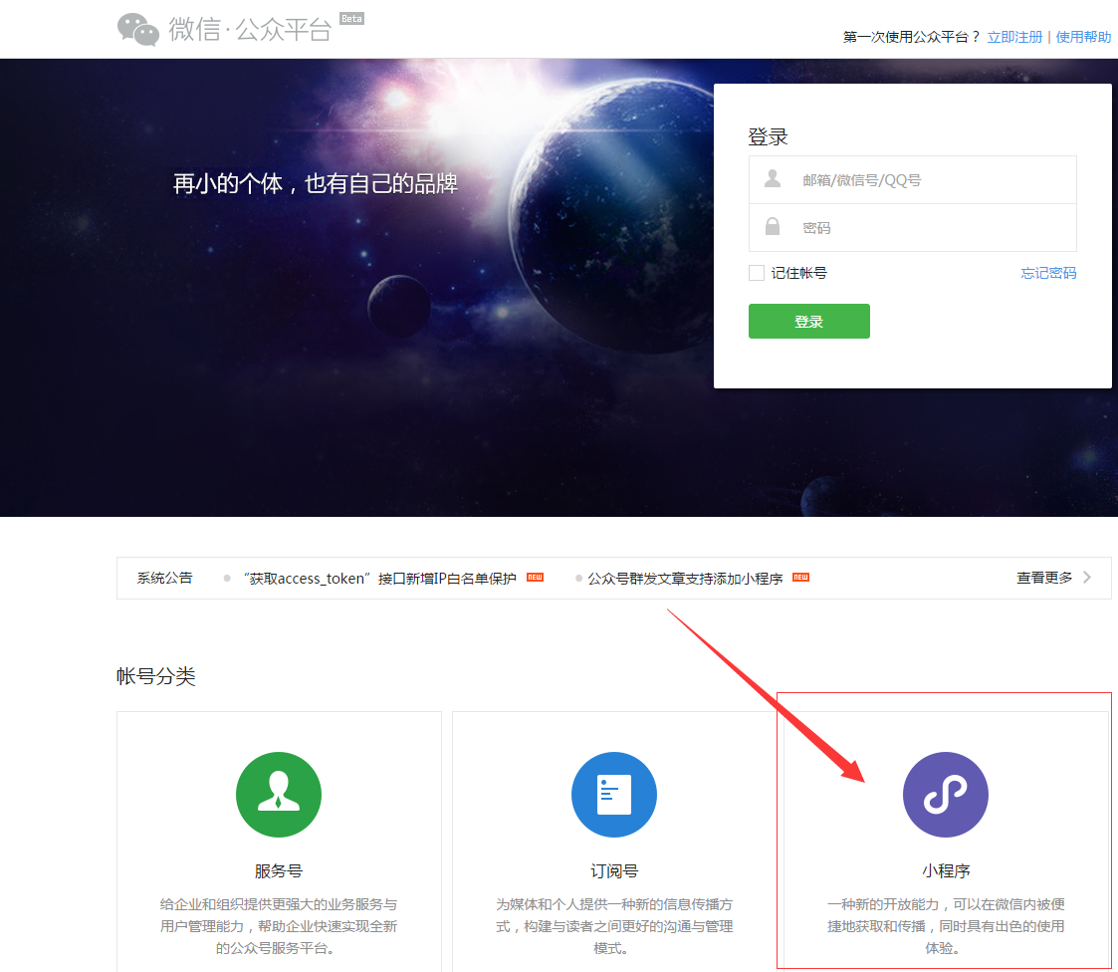

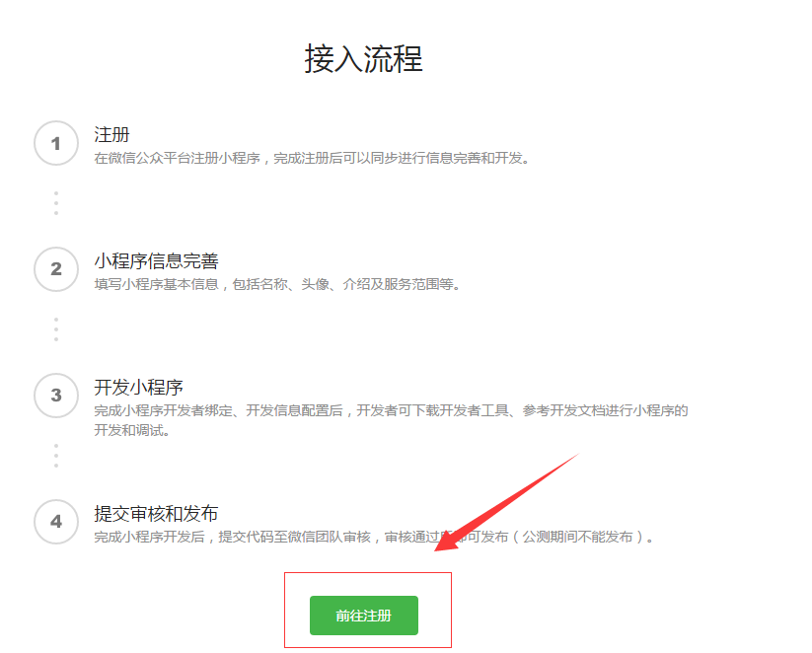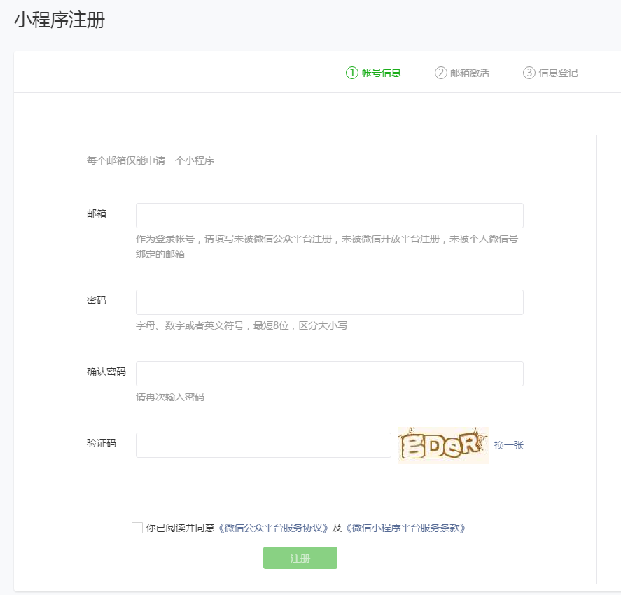
- 如果有了微信服务号，直接在https://mp.weixin.qq.com/登陆到服务号后台进行注册，如果这个服务号已经认证和注册微信支付的，小程序就不再需要注册微信支付和微信认证了
- 第一步
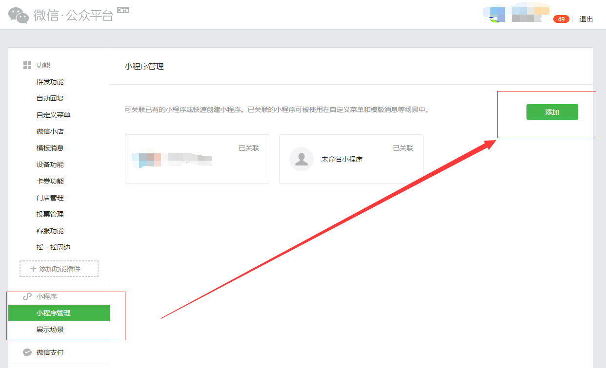
- 第二步
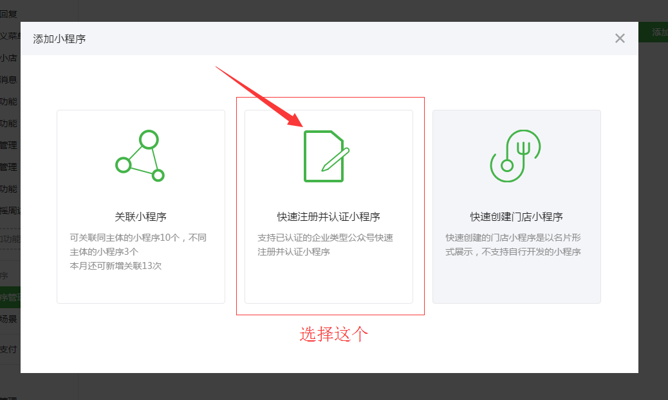
- 第三步

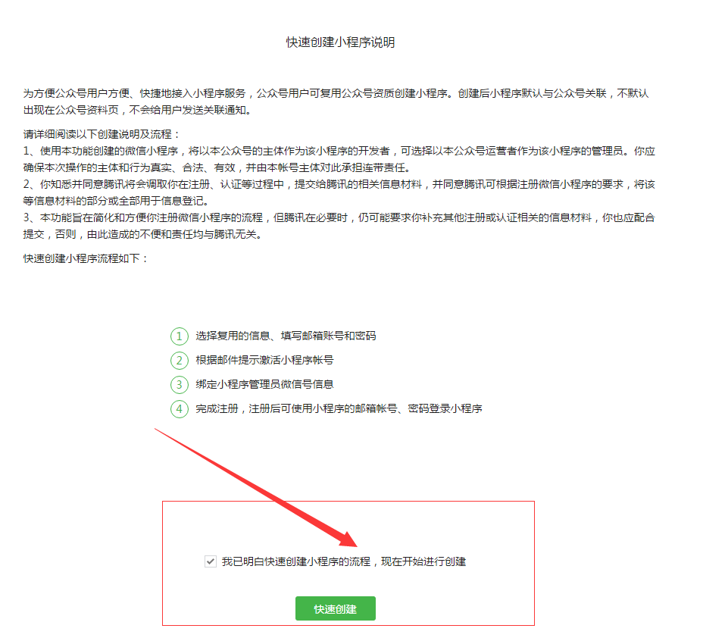
- 第四步
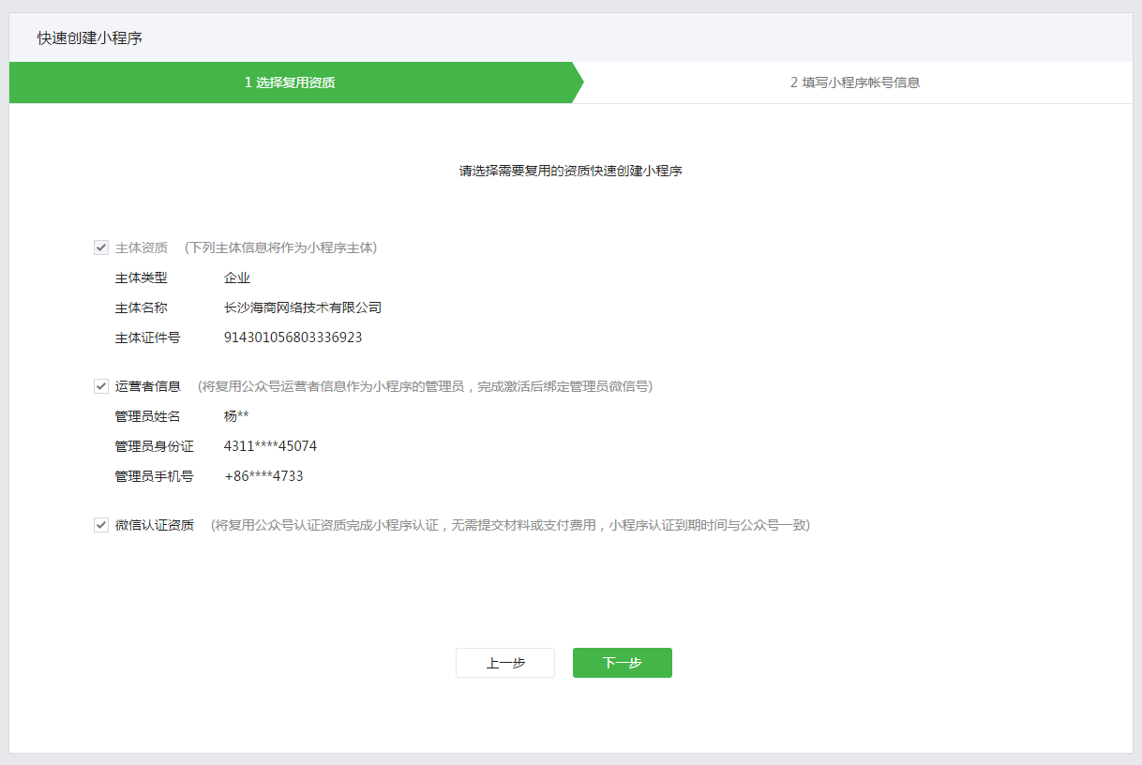
- 第五步（填写账户信息）
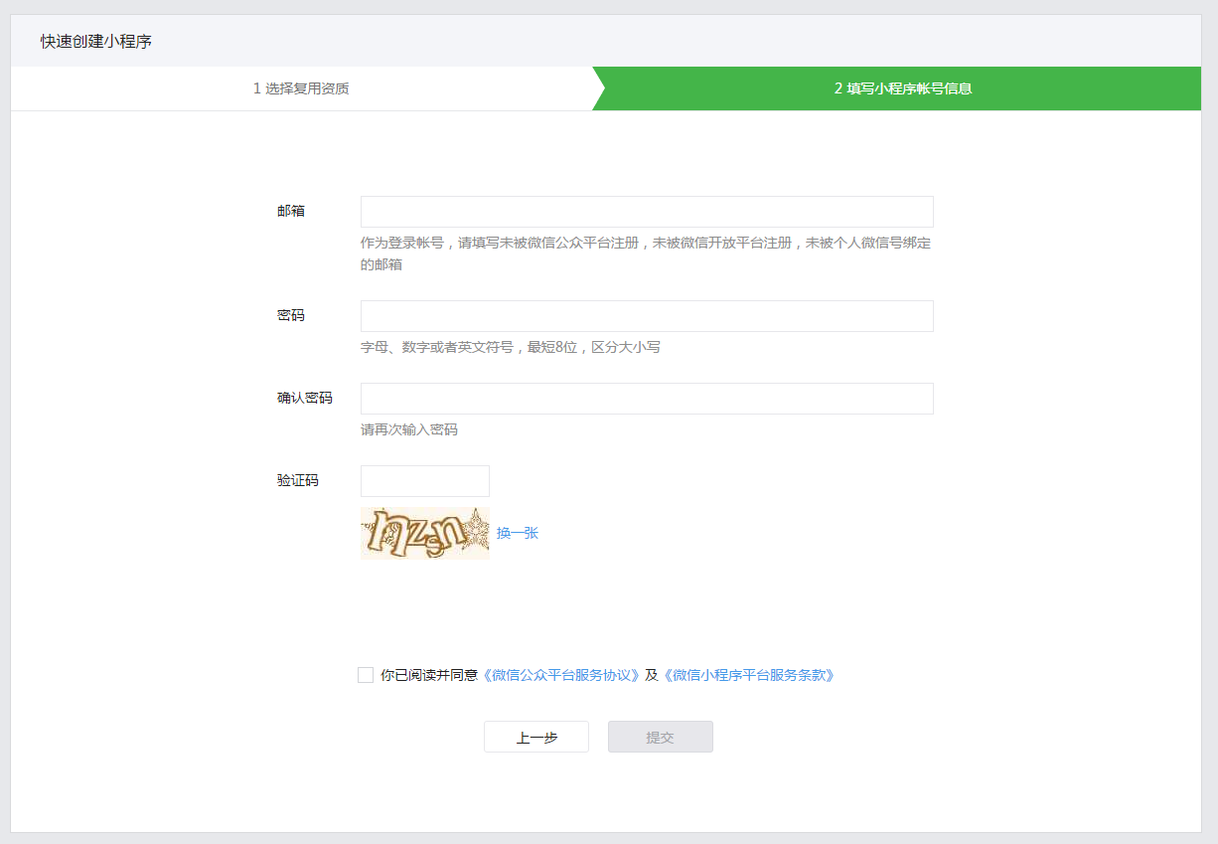
- 第六步（激活）
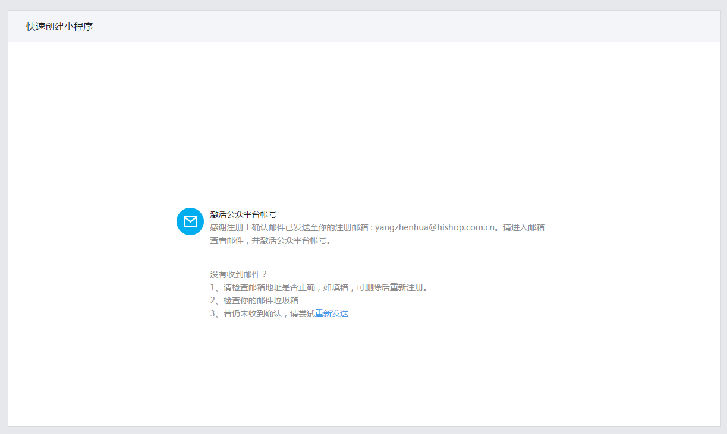
- 小程序上传和发布
- 商家创建好账号后登陆到小程序后台，给海商提供绑定一个开发者账号
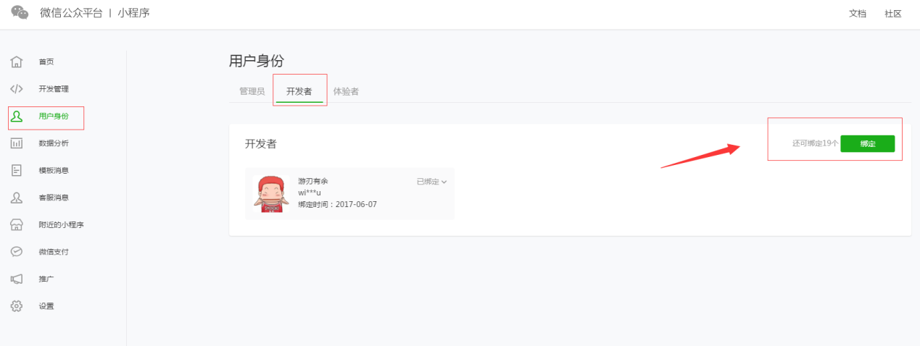
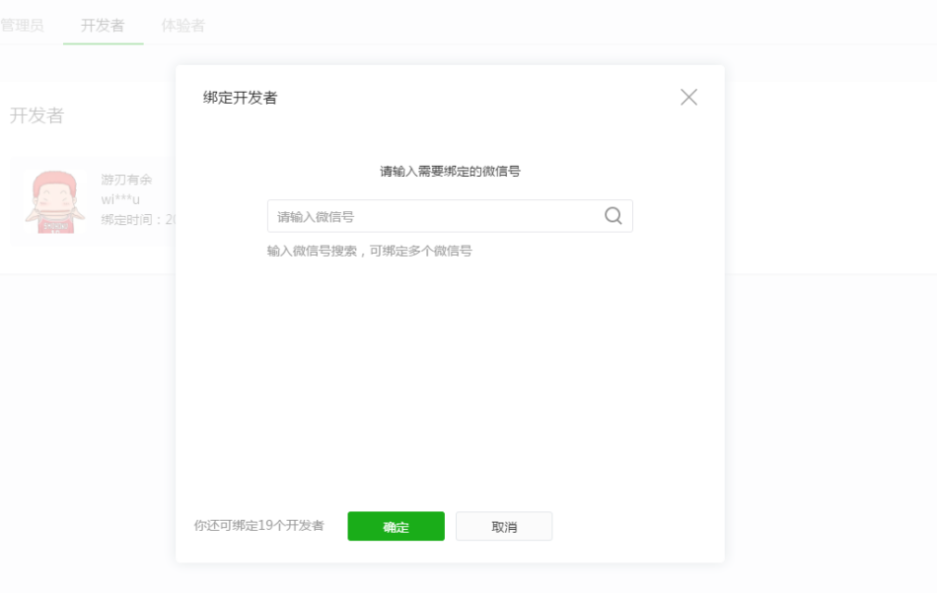
- 开发者用微信登陆到开发者工具，工具下载地址：https://mp.weixin.qq.com/debug/wxadoc/dev/devtools/download.html?t=1496826667
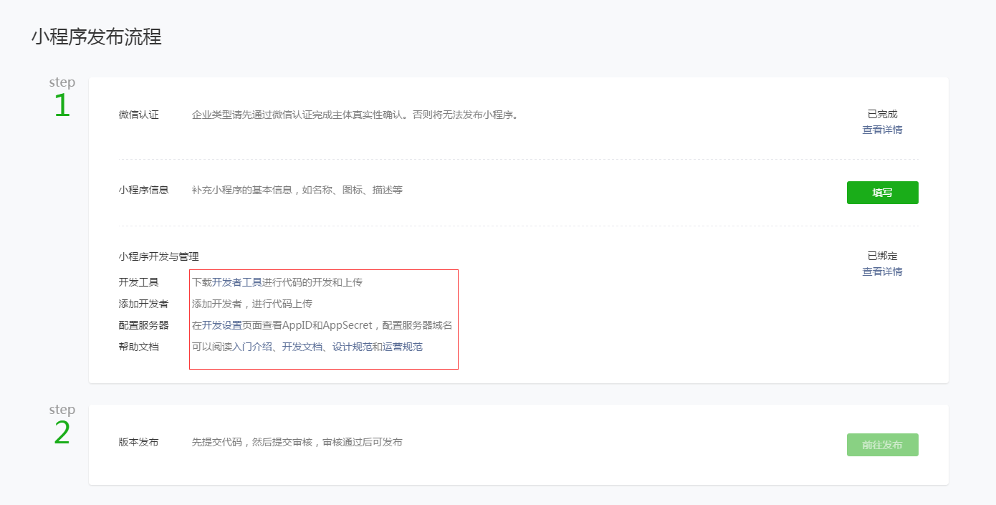
- 下载好开发者工具后，扫码登陆，然后添加一个项目，填写APPID（在微信小程序设置里面）和项目名称，
APPID获取位置如下

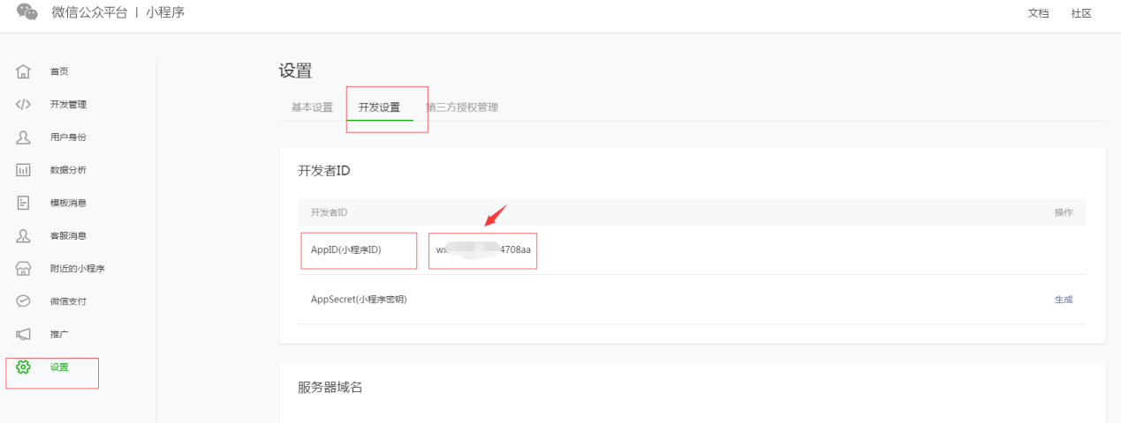
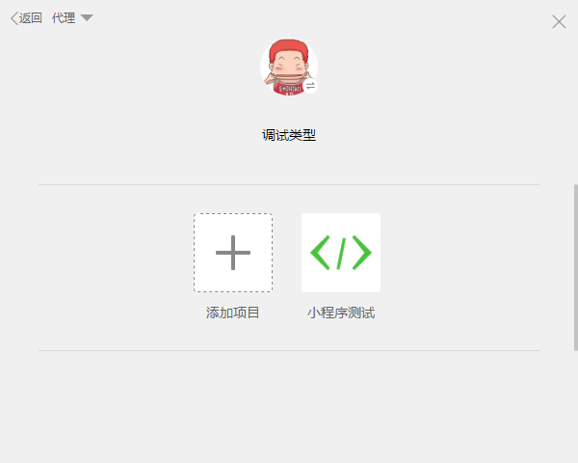

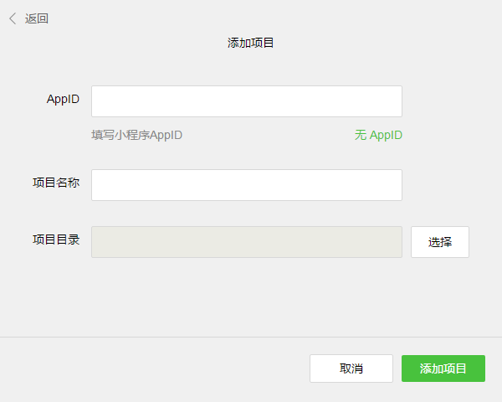
再去选择本地的程序文件目录
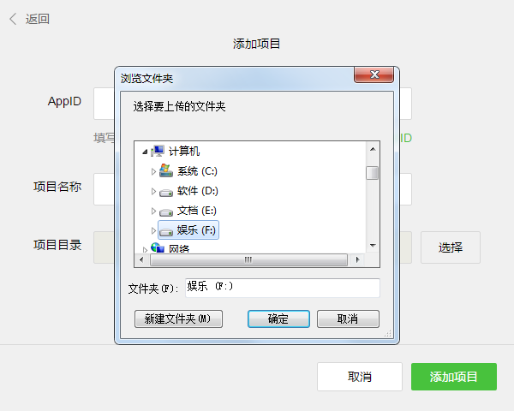

- 创建完项目后，再上传小程序，如下界面
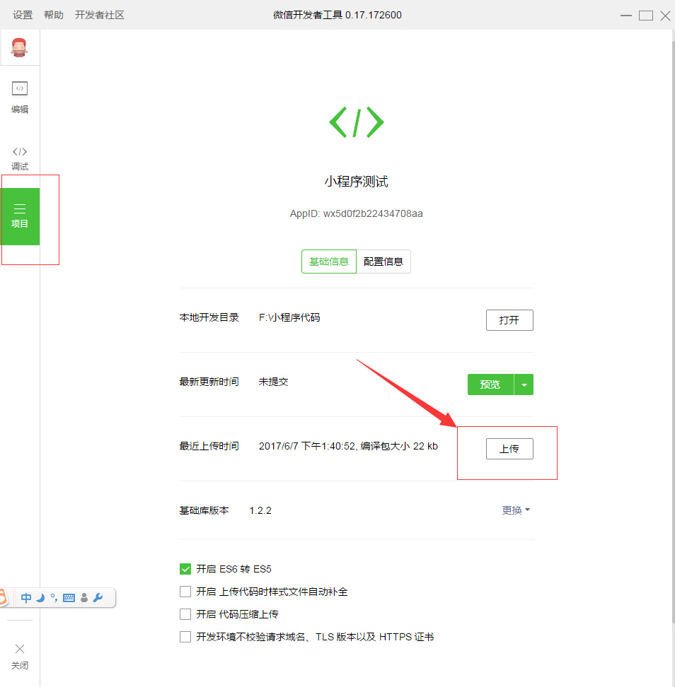

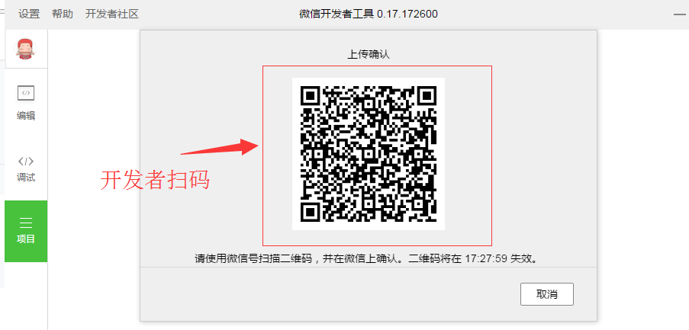
- 上传完成后，客户在其小程序管理后台，点击上传审核，上传审核前需要填写完小程序的相关信息（小程序名称、LOGO、行业、简介等），全部弄完等待微信审核即可上线，一般是3-7天
